编号0264-2020
现场审核记录
企业名称：沁阳市宏达钢铁有限公司
审核员： 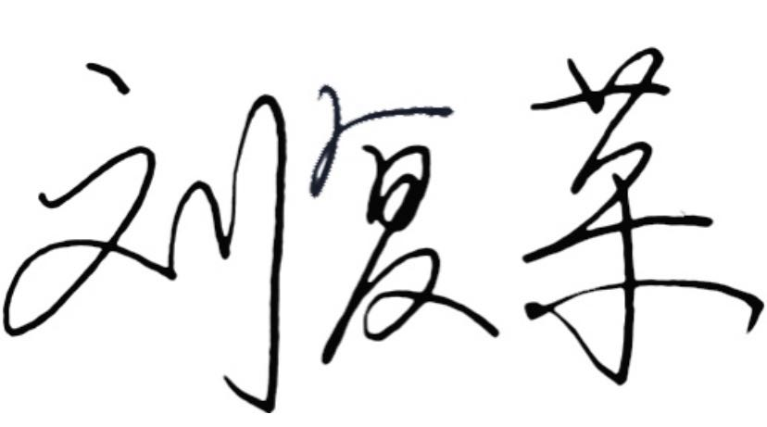
审核日期： 2020年12月17日至2020年12月19日上午
序号 | 审核内容  及抽样要求 | 对应的  标准条款 | 审核记录及说明 | 审核  部门 | 是否列入  不符合项
1 | 是否清楚本部门计量职能？相关人员职责？ | 5.1 计量职能 | 企业编制了DHGT/CLSC-2020《测量体系管理手册》，明确了相关部门及人员的职责。  询问质检部王昭阳等测量管理体系人员的主要计量职能和相关职责，均知道自己和本部门的主要职责。 | 质检部  炼钢车间  轧钢车间 | 否
2 | 部门文件是否现行有效并受控？抽查1-2份管理和技术文件信息量、计量单位、受控情况。 | 6.2.1程序 | 企业编写了《测量管理体系程序文件》，其中规定了测量管理体系文件的控制要求。  查质检部执行的标准GB/T228.1-2010《金属材料 拉伸试验 第1部分：室温试验方法》，现行有效，已盖受控印章，符合要求。 | 质检部 | 否
3 | 企业是否建立软件管理程序文件？软件识别和确认？ | 6.2.2软件 | 公司编制了HDGT/CLCX.07-2020《测量软件管理控制程序》，其中规定了对软件的控制要求。  查《测量软件登记清单》，包括“红外分析碳硫仪”、“电液式万能试验机”、“直读光谱仪”等测量设备的测量软件共7套。 | 质检部  炼钢车间  轧钢车间 | 否
4 | 企业是否编制了《测量记录管理程序》？核对1-2个记录信息量：有无编号？依据？设备信息？保存期限？等 | 6.2.3记录 | 企业编写了HDGT/CLCX.08-2020《记录管理控制程序》,规定了对记录的控制要求。  查生产部（炼钢厂）的编号为01的“计量确认过程验证记录表”1份，记录信息主要为：测量过程名称、测量设备计量特性、测量过程文件编号、验证结果、验证人员、验证日期等内容。记录保存年限为3年。 | 炼钢车间  轧钢车间  质检部 | 否
5 | 是否有计量确认状态标识 | 6.2.4标识 | 企业编写了HDGT/CLCX.09-2020《计量标识管理控制程序》,规定了标识的控制要求。  查出厂编号为13160的电液式万能试验机，检定证书编号：力字 20200401-0462；检定日期：2020年04月03日；已粘贴计量确认状态标识。符合要求。 | 质检部  轧钢车间  炼钢车间 | 否
6 | 企业是否建立测量设备管理程序？企业规定哪些测量设备纳入测量管理体系？企业对测量设备的维护管理要求？对测量设备的溯源和受控要求？ | 6.3.1测量设备 | 企业编写了HDGT/CLCX.10-2020 《测量设备管理控制程序》、HDGT/CLCX.13-2020《计量确认控制程序》。规定了测量设备的维护管理要求。  建立了《测量设备台账》，将96台测量设备纳入测量管理体系，并分类管理。按时溯源。  查检定证书编号：力字20200401-0460的微机控制电子万能试验机；型号：WDW-100C；检定日期：2020年04月03日；检定机构：河南省计量科学研究院，其计量检定机构授权证书号：（国）法计（2017）01031号。台账信息和证书信息一致，量值均溯源至法定计量机构，详见《测量设备溯源抽查表》。 | 质检部  炼钢车间  轧钢车间 | 否
7 | 使用环境条件是否满足要求？ | 6.3.2环境 | 企业编写了HDGT/CLCX.11-2020《测量环境管理控制程序》文件，规定了对环境条件的控制要求。  查质检部的2020年12月“温度/湿度记录表”，填表人：王昭阳；环境条件满足要求。 | 质检部 | 否
8 | 企业是否编制《测量过程设计和实现控制程序》是否识别顾客、组织和法律法规的要求确定计量要求？对测量过程是否识别过程要素和控制限？  测量过程是否分类管理？ | 7.1.计量确认 | 公司编制了HDGT/CLCX.15-2020《测量过程控制程序》，明确了对测量过程的管理及控制要求。  查《测量过程及控制一览表》、《计量确认过程验证记录表》，识别顾客、组织和法律法规的要求及测量过程要素和控制线，并确定计量要求。  公司对测量过程按照关键、重要、一般进行了分类管理。  建立了HDGT/CLCX.13-2020《计量确认控制程序》及HDGT/CLCX.09-2020《计量标识管理控制程序》。 | 质检部  炼钢车间  轧钢车间 | 否
9 | 企业是否建立计量确认间隔调整规定的程序文件？每次对不合格测量设备进行维修、调整和修改时是否评审确认间隔？ | 7.1.2计量确认间隔 | 企业编写了HDGT/CLCX.14-2020《计量确认间隔管理程序》、HDGT/CLCX.10-2020《测量设备管理控制程序》文件。  企业暂无需要调整间隔的测量设备。  质检部  炼钢车间  轧钢车间 | 否
10 | 计量确认程序文件是否包括已确认的测量设备当封印或保护装置被发现损坏、破损、转移或丢失时所采取的措施？ | 7.1.3设备调整控制 | 企业编写了HDGT/CLCX10-2020《测量设备管理控制程序》文件、HDGT/CLCX  .13-2020 《计量确认控制程序》文件、HDG  T/CLCX.14-2020 《计量确认间隔管理程序》文件，对测量设备的调整控制做出了规定，符合标准的要求。  企业暂无具有保护装置或需封印处理的测量设备。 | 质检部  炼钢车间  轧钢车间 | 否
11 | 部门测量要求是否都经识别？关键测量过程是否导出计量要求？测量设备验证方法是否正确？部门对验证不合格测量设备如何处理？抽查1-2个关键过程测量要求识别情况、验证方法是否正确。 | 7.2测量过程 | 企业编制了HDGT/CLCX.13-2020 《计量确认控制程序》、建立了《测量过程及控制一览表》，共识别了26个测量过程,其中24个重要过程，2个关键过程，对过程的测量要求进行识别并导出了计量要求，其中“钢筋拉伸试验测量过程”属于关键测量过程，编制了HDGT/CLGF-02《钢筋拉伸试验测量过程控制规范》，按照规范所规定的监视方法、监视要求、失控时的处理措施、记录要求等进行控制。  抽查关键测量过程“钢筋拉伸试验测量过程”的《计量确认过程验证记录表》,验证方法是准确度比较法，符合要求。  查质检部2020年12月18日的“公司化学分析原始记录”，记录中没有检验依据信息。不符合认证审核准则条款号：7.2.4(a)测量过程的记录的要求。 | 质检部  炼钢车间  轧钢车间 | 不符合02
12 | 测量不确定度是否形成文件？高度控制测量过程和校准测量设备是否评定测量不确定度？ | 7.3.1测量不确定度 | 企业编写了HDGT/CLCX.16-2020 《测量不确定度评定程序》文件，满足标准要求。重点抽查了《钢筋拉伸试验测量不确定度评定报告》，评定方法符合要求。见附件《钢筋拉伸试验测量不确定度评定报告》。 | 质检部  炼钢车间  轧钢车间 | 否
13 | 企业是否所有测量设备都经过溯源？是否溯源到SI单位标准？ | 7.3.2溯源性 | 企业的测量设备委外送检到4个机构进行检定/校准：  - “沁阳市公共检验检测中心”，其计量检定机构授权证书号：（焦）法计（2015）410801号；  - “河南中方质量检测技术有限公司”,其CNAS注册号为：CANAS L11274；  - “河南省计量科学研究院”，其计量检定机构授权证书号：（国）法计（2017）01031号。  - “洛阳市质量技术监督检验测试中心”，其计量检定机构授权证书号：（豫）法计（2013）410004号，均已溯源到SI单位。详见附件《测量设备溯源抽查表》。 | 质检部 | 否
14 | 企业每年进行几次测量管理体系内审？是单独内审还是结合内审？ | 8.2.3测量管理体系审核 | 企业于2020年7月6日-7月7日，单独组织了公司内部的测量管理体系内部审核，对公司所有7个部门进行全要素审核，发现了1个不符合项，并已在规定时间内完成整改，不符合项已关闭。 | 质检部  炼钢车间  轧钢车间 | 否
15 | 企业是否对测量体系监视形成文件？企业是否对计量确认过程和测量过程按照计划频次进行监视？ | 8.2.4测量管理体系的监视 | 企业编制的HDGT/CLCX.19-2020《测量管理体系审核控制程序》中规定了测量体系监视控制要求，对列入体系管理的测量过程、测量设备和计量确认过程按规定持续有效的进行监视。  查高度控制测量过程“钢筋拉伸试验测量过程”的《测量过程系统监视统计记录表及控制图》1份，符合要求。 | 质检部  炼钢车间  轧钢车间 | 否
16 | 计量单位使用情况？检查强制检定计划，并抽样检查计划实施的情况。 | 计量法制要求 | 查“公司生产经营年报”，炼钢生产使用的废钢用量、总耗电量、氧气用量等的计量单位使用情况符合要求。  查《特种设备登记台账》，企业共有5台强检设备。 | 质检部  炼钢车间  轧钢车间 | 否

